ALLELUIA, LA NOSTRA FESTA

Intro: Do Fa Do Sol Do
(come il finale dell’Alleluia)

Do Fa
Alleluia alleluia
Do Sol
Alleluia alleluia
Do Fa
Alleluia alleluia
Do Sol Do (Fa Sol)
alleluia (bis)

Do Fa Sol Do
La nostra festa non deve finire,
La- Re- Sol7 Do Do7
non deve finire e non finirà.

(2° voce)
Do Fa Sol Do
La nostra festa non deve finire,
La- Re- Sol7 Do Do7
non deve finire e non finirà.

Fa Sol Do La-
Perché la festa siamo noi
Fa Sol Do Do7
che camminiamo verso te,
Fa Sol Do La-
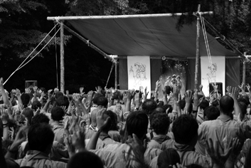
perché la festa siamo noi
Re7 Sol4 Sol
cantando insieme cosi.
La, la la la la la

Do Fa
Alleluia alleluia
Do Sol
Alleluia alleluia
Do Fa
Alleluia alleluia
Do Sol Do (Fa Sol)
alleluia (bis)

Note:
Sul ritornello le mani sulle spalle sulla lettera A, su LLELUIA si alzano e si fanno vibrare, come se si svitassero delle lampadine… :D

Sulla strofa: “La nostra festa…” si battono le mani verso destra e verso sinistra. Invece su “Perché la festa siamo noi…” uniamo le mani in alto e le muoviamo come un’unica cordata.

C’è chi poi canta o meno lo spazio tra la strofa e la ripresa del ritornello.

Alcuni gruppi cantano LA TUA FESTA, l’importante è cantarla magari mettendosi d’accordo prima!!

